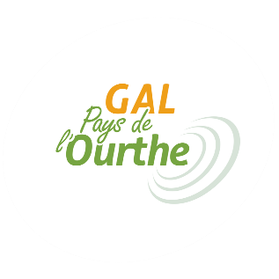
Avril 2022

Appel à projets « Énergie en entreprise » – Édition 2022
Formulaire d’inscription

Informations générales
Nom de l’entreprise : …………………………………………………………………………………………………………………
Forme juridique : ……………………………………………………………………………………………………………………….
N° de TVA : …………………………………………………………………………………………………………………………………
Adresse
Rue et numéro + boîte : ………………………………………………………………………………………………………..
Code postal et localité : ………………………………………………………………………………………………………..
Personne de contact pour l’appel à projets
Prénom, Nom : ………………………………………………………………………………………………………………………
Fonction : ………………………………………………………………………………………………………………………………
Adresse e-mail : …………………………………………………………………………………………………………………….
N° de téléphone : ………………………………………………………………………………………………………………….

Projet
Intitulé du projet :
……………………………………………………………………………………………………………………………………………………………………………………………………………………………………………………………………………………………………
Description du projet :
………………………………………………………………………………………………………………………………………………………………………………………………………………………………………………………………………………………………………………………………………………………………………………………………………………………………………………………………………………………………………………………………………………………………………………………………………………………………………………………………………………………………………………………………………………………………………………………………………………………………………………………………………………………………………………………………………………………………………………………………………………………………………………………………………………………………………………………………………………………………………………………………………………………………………………………………………………………………………………………………………………………………………
Estimation du coût des travaux et planification prévue
…………………………………………………………………………………………………………………………………………………………………………………………………………………………………………………………………………………………………………………………………………………………………………………………………………………………………………………………………………………………………………………………………………………………………………………………………………………………………………………………………………………………………………………………………………………………………………………………………………………………………………………………………………………………………………………………………………………………………………………………………………………………………………………………………

Je confirme avoir pris connaissance des termes du règlement de l’appel à projets « Énergie en entreprise – Édition 2022 » : OUI - NON

J’autorise le GAL Pays de l’Ourthe à utiliser les données reprises dans ce formulaire pour me recontacter dans le cadre de l’appel à projets « Énergie en entreprise – Édition 2022 » : OUI - NON

Date : Signature :

Ce formulaire est à renvoyer pour le 17 mai 2022 à 23h59 au plus tard
- par e-mail à a.gillard@paysourthe.be
- par courrier (date de la Poste faisant foi) à
GAL Pays de l’Ourthe
À l’attention d’Anne Gillard
Bardonwez 2
6987 RENDEUX

